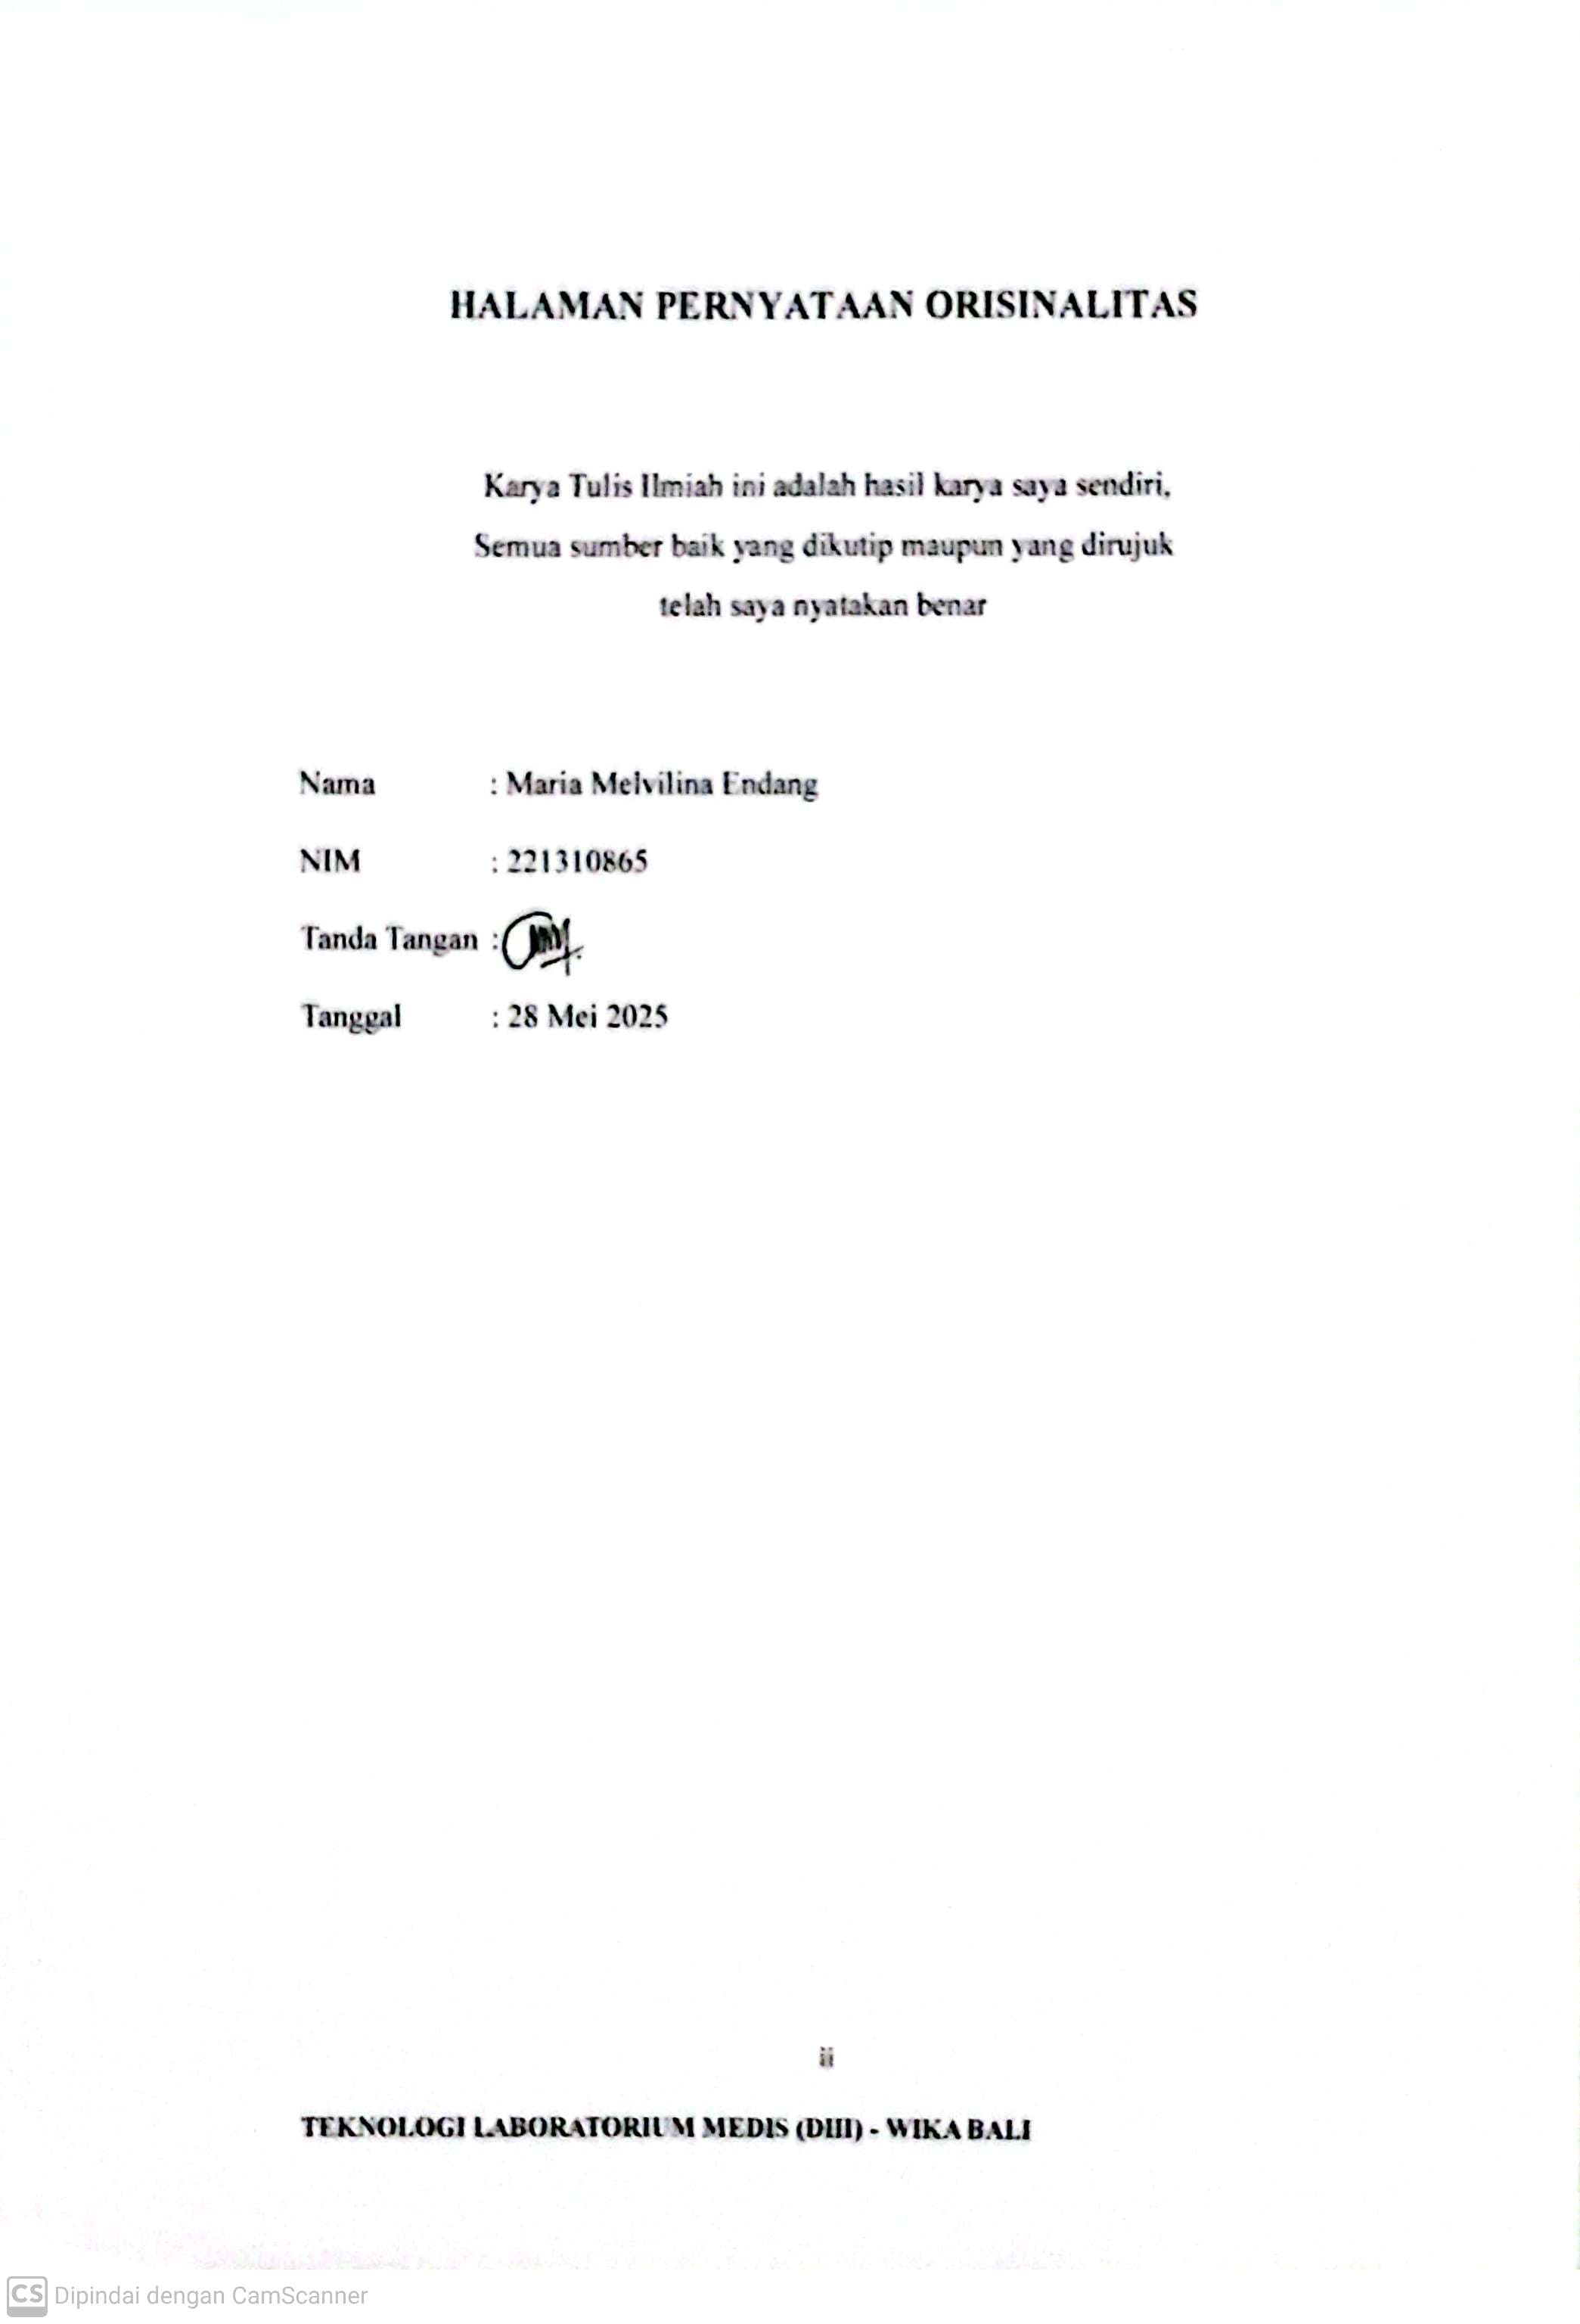

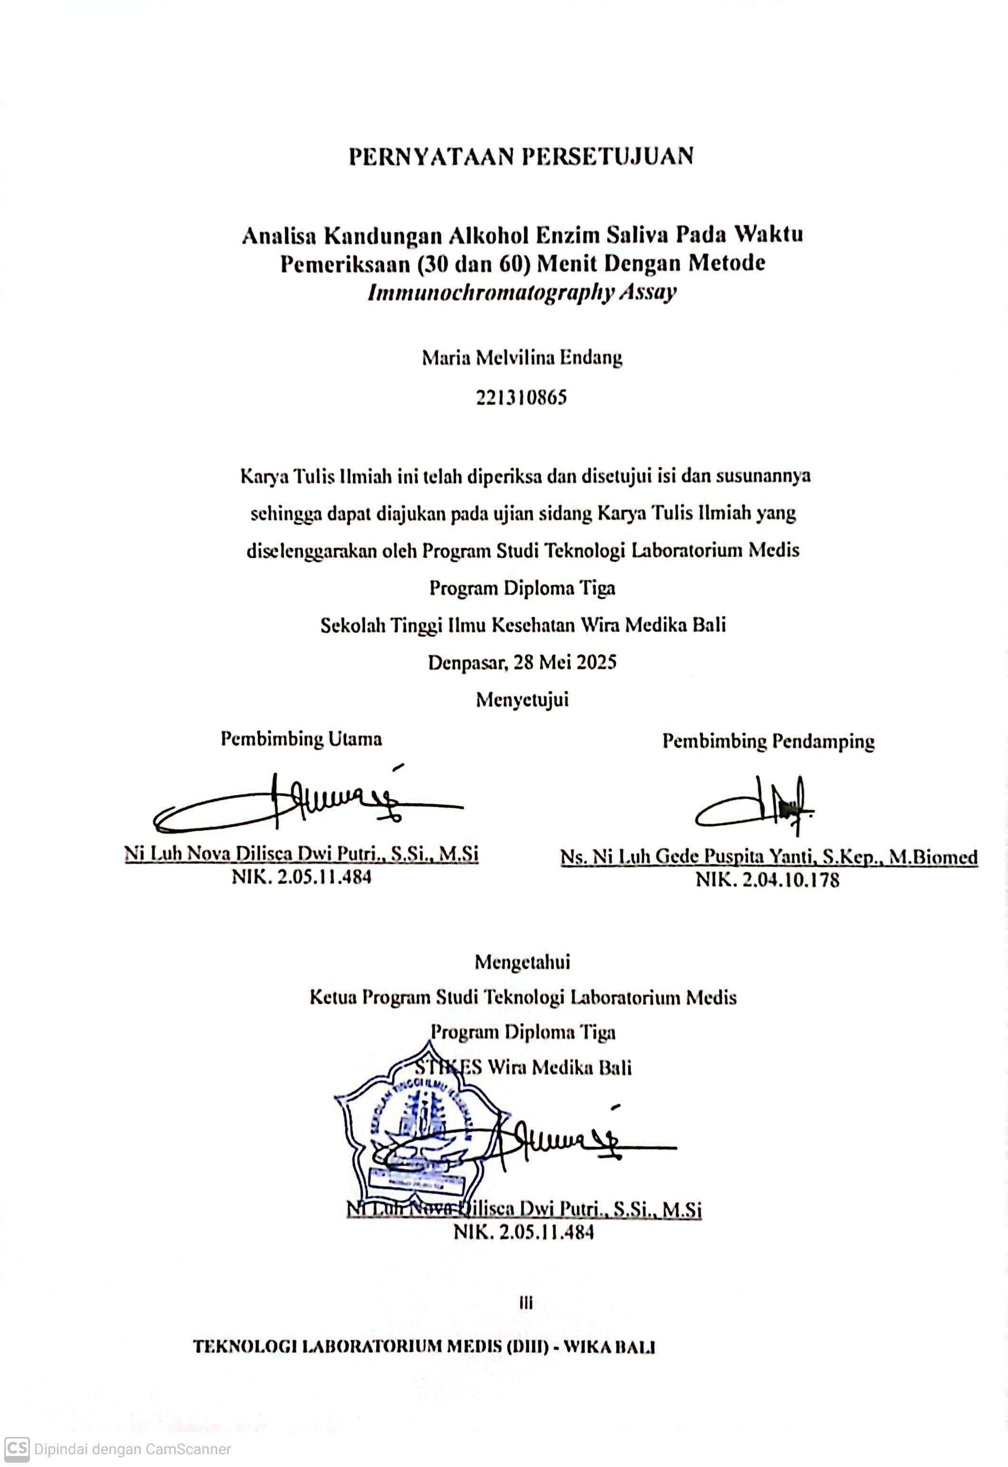

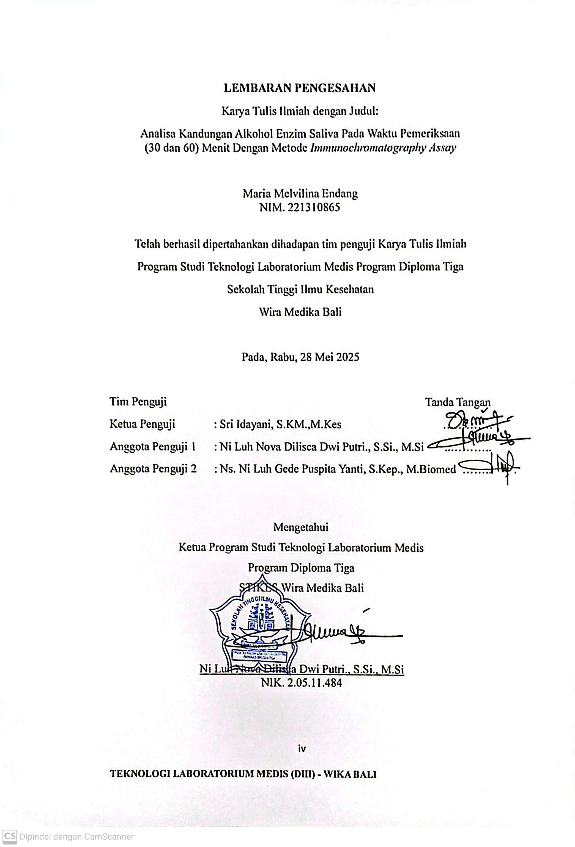

# KATA PENGANTAR

Puji Syukur kepada Tuhan Yang Maha Esa karena atas Berkat dan Rahmat- Nya sehingga Karya Tulis Ilmiah ini yang berjudul “Analisa Kandungan Alkohol Enzim Saliva Pada Waktu Pemeriksaan (30 dan 60) Menit Dengan Metode *Immunochormatography* dapat terselesaikan. Karya Tulis Ilmiah ini dilakukan dalam rangka memenuhi salah satu persyaratan untuk meraih gelar Ahli Madya Teknologi Laboratorium Medis di Program Studi Teknologi Laboratorium Medis Diploma Tiga Sekolah Tinggi Ilmu Kesehatan Stikes Wira Medika Bali. Bantuan dan bimbingan dari berbagai pihak, dari masa perkuliahan sampai penyusunan Karya Tulis Ilmiah ini, sangatlah membantu untuk menyelesaikan penelitian ini. Oleh karena itu, saya mengucapkan terima kasih yang setulus-tulusnya kepada:

1. Drs. I Dewa Agung Ketut Sudarsana MM., selaku Ketua Sekolah Tinggi Ilmu Kesehatan Wira Medika Bali yang telah memberikan kesempatan dan fasilitas kepada penulis untuk mengikuti dan menyelesaikan pendidikan di STIKes Wira Medika Bali.
2. Ni Luh Nova Dilisca Dwi Putri, S.Si.,M.Si selaku Ketua Program Studi Teknologi Laboratorium Medis Program Diploma Tiga Sekolah Tinggi Ilmu Kesehatan Wira Medika Bali atas ijin yang telah diberikan kepada penulis untuk menempuh pendidikan di Program Studi.
3. Ni Luh Nova Dilisca Dwi Putri, S.Si., M.Si dan Ns. Ni Luh Gede Puspita Yanti, S.Kep., M.Biomed selaku Dosen Pembimbing utama dan pembimbing pendamping sekaligus anggota penguji I dan anggota penguji II yang telah menyediakan waktu, tenaga dan pikiran dalam penyusunan

karya tulis ilmiah.

1. Sri Idayani,S.KM.,M.Kes selaku ketua penguji yang berkenan memberikan saran – saran dan kritikan untuk perbaikan Karya Tulis Ilmiah ini.
2. Bapak Kepala Dusun Banjar Kawan Bangli yang telah banyak membantu dalam ijin penelitian dan usaha memperoleh data yang di lakukan.
3. Orang Tua dan keluarga yang telah memberikan bantuan dukungan moral dan material.
4. Sahabat yang telah banyak membantu saya dalam menyelesaikan Karya Tulis Ilmiah ini.

Akhir kata, semoga Tuhan Yang Maha Esa berkenan membalas segala kebaikan semua pihak yang telah membantu. Semoga Karya Tulis Ilmiah ini membawa manfaat bagi pengembangan ilmu.

Denpasar, 28 Mei 2025

Penulis

# ANALISA KANDUNGAN ALKOHOL ENZIM SALIVA PADA WAKTU PEMERIKSAAN (30 dan 60) MENIT DENGAN

**METODE *IMMUNOCHROMATOGRAPHY ASSAY***

Maria Melvilina Endang1, Ni Luh Nova Dilisca Dwi Putri2, Ni Luh Gede Puspita Yanti3

Program Studi Teknologi Laboratorium Medis Program Diploma Tiga1,2 Program Studi Teknologi Laboratorium Medis Program Sarjana Terapan3 STIKes Wira Medika Bali

Penyalahgunaan alkohol di kalangan remaja menimbulkan berbagai dampak negatif terhadap kesehatan fisik, mental, dan sosial. Deteksi dini konsumsi alkohol menjadi penting, khususnya dengan metode yang non-invasif seperti pemeriksaan saliva. Penelitian ini bertujuan untuk menganalisis kandungan alkohol dalam enzim saliva pada waktu pemeriksaan 30 dan 60 menit menggunakan metode *Immunochromatography Assay* pada remaja di Banjar Kawan, Bangli. Penelitian ini menggunakan desain eksperimen sederhana dengan jumlah sampel sebanyak 20 remaja yang dipilih menggunakan teknik *purposive sampling*. Pemeriksaan dilakukan pada dua interval waktu setelah konsumsi alkohol, yaitu 30 menit dan 60 menit. Hasil menunjukkan bahwa pada menit ke-30 seluruh sampel negatif alkohol, sedangkan pada menit ke-60 sebanyak 12 sampel menunjukkan hasil positif dengan kadar alkohol 0,02%. Hal ini menunjukkan bahwa waktu pemeriksaan 60 menit lebih efektif untuk mendeteksi keberadaan alkohol dalam saliva. Metode *Immunochromatography Assay* terbukti sebagai alat deteksi alkohol yang cepat, efisien, dan nyaman digunakan. Hal ini karena metabolisme alkohol didalam tubuh itu terjadi minimal waktu 45 menit untuk dapat terkandung ke dalam saliva. Saran pada penelitian agar diberikan sosialisasi kepada masyarakat selama berkelanjutan mengenai metode deteksi dini konsumsi alkohol berbasis saliva.

Kata Kunci: Alkohol, saliva, *immunochromatography assay*, remaja, deteksi dini

**ANALYSIS OF ALCOHOL CONTENT IN SALIVARY ENZYMES AT 30 AND 60 MINUTES USING THE *IMMUNOCHROMATOGRAPHY ASSAY* METHOD**

Maria Melvilina Endang, Ni Luh Nova Dilisca Dwi Putri, Ni Luh Gede Puspita Yanti

Study Program of Medical Laboratory Technology, Diploma Three Program a STIKes Wira Medika Bali

Alcohol abuse among adolescents poses various negative impacts on physical, mental, and social health. Early detection of alcohol consumption is essential, particularly through non-invasive methods such as saliva testing. This study aims to analyze the alcohol content in salivary enzymes at 30 and 60 minutes after consumption using the Immunochromatography Assay method among adolescents in Banjar Kawan, Bangli. A simple experimental design was used, involving 20 adolescents selected through purposive sampling. The examination was conducted at two time intervals post-alcohol consumption, namely at 30 minutes and 60 minutes. The results showed that all samples tested negative for alcohol at 30 minutes, whereas at 60 minutes, 12 samples (60%) tested positive with an alcohol concentration of 0.02%. This indicates that the 60-minute examination time is more effective for detecting the presence of alcohol in saliva. The Immunochromatography Assay method proved to be a rapid, efficient, and user- friendly alcohol detection tool. This is due to the fact that alcohol metabolism in the body typically requires at least 45 minutes before it becomes detectable in saliva. This study is expected to contribute to the development of alcohol detection methods and raise public awareness regarding the dangers of alcohol consumption, particularly among adolescents. It is recommended to provide continuous public outreach regarding the saliva-based early detection method for alcohol consumption.

**Keywords**: Alcohol, saliva *immunochromatography assay*, adolescents, early detection

# DAFTAR ISI

PROPOSAL KARYA TULIS ILMIAH i

HALAMAN VALIDASI ii

HALAMAN PERNYATAAN ORISINALITAS iii

PERNYATAAN PERSETUJUAN iv

KATA PENGANTAR v

ABSTRAK vii

ABSTRACT viii

DAFTAR ISI ix

DAFTAR GAMBAR xi

DAFTAR LAMPIRAN xii

BAB I PENDAHULUAN 1

* 1. Latar Belakang 1
  2. Rumusan Masalah 5
  3. Tujuan Penelitian 5
     1. Tujuan Umum 5
     2. Tujuan Khusus 5
  4. Manfaat Penelitian 6
     1. Manfaat Teoritis 6
     2. Manfaat Praktis 6
  5. Hipotesis 6

BAB II TINJAUAN PUSTAKA 8

* 1. Pengertian Alkohol 8
     1. Jenis - Jenis Alkohol 8
     2. Sifat Kimia dan Metabolisme Alkohol Dalam Tubuh 9
  2. Dampak Alkohol Terhadap Kesehatan 11
     1. Dampak Fisik 11
     2. Dampak Mental 12
     3. Dampak Sosial 12
     4. Dampak Negatif 13
  3. Saliva Sebagai Media Uji 13
     1. Komposisi dan Fungsi Saliva 14
     2. Peran Saliva Dalam Deteksi Biomolekul 15
  4. Enzim Dalam Saliva 17
     1. Alkohol Dehydrogenase (ADH) 17
     2. Pengertian Immunochromatography Assay 17
     3. Metode Immunochromtography Assay 18
     4. Prinsip Kerja Immunochromatography assay 18
  5. Tata Kelola Spesimen Saliva 18
  6. Tahap Pra Analitik, Analitik Dan Pasca Analitik 19
     1. Tahap Analitik 19
     2. Tahap Analitik 20
     3. Tahap Pra Analitik 21

BAB III METODE PENELITIAN 22

* 1. Jenis Penelitian 22
  2. Tempat Dan Waktu Penelitian 22
     1. Tempat 22
     2. Waktu Penelitian 22
  3. Populasi dan Sampel 23
     1. Populasi 23
     2. Sampel 23
  4. Teknik Pengambilan Sampel 24
  5. Alat dan Bahan 24
     1. Alat 24
     2. Bahan 24
  6. Metode Penelitian 24
     1. Tahapan Pra Analitik 25
     2. Tahapan Analitik 26
     3. Tahapan Post Analitik 26
     4. Analisis Data 27

BAB IV 28

* 1. Hasil Penelitian 28
     1. Gambaran Lokasi Penelitian 28
     2. Karakteristik Responden 28
     3. Tabel Pemeriksaan Kandungan Alkohol Pada Waktu 30 Menit 29
     4. Tabel Pemeriksaan Kandungan Alkohol Pada Waktu 60 Menit 29
  2. Pembahasan 29
     1. Hasil Pemeriksaan Kandungan Alkohol Pada Waktu 30 Menit 31
     2. Hasil Pemeriksaan Kandungan Alkohol Pada Waktu 60 Menit 32

BAB V PENUTUP 33

* 1. Kesimpulan 33
  2. Saran 34

DAFTAR PUSTAKA 36

LAMPIRAN 38

Gambar 2.1 Alkohol Saliva Strip Test (AST) 20

Gambar 2.2 Strip Perubahan Warna 21

Gambar 2.3 Strip Perubahan Warna 24

Lampiran 1. Jadwal Penelitian Lembar 39

Lampiran 2. Anggaran Penelitian 41

Lampiran 3. Surat Izin Penelitian 42

Lampiran 4. *Cek List* Tahap Analitik 43

Lampiran 5. Lembar Penjelasan Kepada Responden 44

Lampiran 6. *Informed Consent* 46

Lampiran 7.Tabel Rekapitulasi Hasil Pemeriksaan Alkohol Pada Enzim Saliva 47

Lampiran 8. Dokumentasi 48